МІНІСТЕРСТВО ОСВІТИ І НАУКИ УКРАЇНИ

ПРИКАРПАТСЬКИЙ НАЦІОНАЛЬНИЙ УНІВЕРСИТЕТ ІМЕНІ ВАСИЛЯ СТЕФАНИКА
КАФЕДРА ДИЗАЙНУ І ТЕОРІЇ МИСТЕЦТВА

.

МЕТОДИЧНІ РЕКОМЕНДАЦІЇ
ДО ВИКОНАННЯ ПРАКТИЧНИХ ЗАВДАНЬ
з навчальної дисципліни
КОНСТРУЮВАННЯ

для студентів
1 курсу ОР «Бакалавр»
Спеціальність 022 «Дизайн»
Освітня програма «Дизайн одягу»

Підготувала

доц. Макогін Г. В.

Обговорено та схвалено
на засіданні кафедри
«2 вересня» 2019 року, протокол №1

Івано-Франківськ – 2019
Навчальний контент розроблено у відповідності до рекомендацій навчально-методичного відділу ДВНЗ «Прикарпатський НАЦІОНАЛЬНИЙ університет імені Василя Стефаника»:
Методичні рекомендації до структури і змісту навчально-методичного забезпечення навчальної дисципліни (2013)
https://nmv.pnu.edu.ua/wp-content/uploads/sites/118/2018/04/Metodychni-rekomendatsii-do-struktury-i-zmistu-navchalno-metodychnoho-zabezpechennia-navchalnoi-dystsypliny-2013.pdf ;
Навчальні видання: Методичні рекомендації та основні вимоги до структури, змісту та оформлення (2013)
https://nmv.pnu.edu.ua/wp-content/uploads/sites/118/2018/04/Navchalni-vydannia-Metodychni-rekomendatsii-ta-osnovni-vymohy-do-struktury-zmistu-ta-oformlennia-2013.pdf ;
Методичні рекомендації до змісту та організації самостійної роботи студентів (2013)
https://nmv.pnu.edu.ua/wp-content/uploads/sites/118/2018/04/Metodychni-rekomendatsii-do-zmistu-ta-orhanizatsii-samostiinoi-roboty-studentiv-2013.pdf .

Рекомендовано для студентів 1-2 курсу ( 1-3 семестри)

Кількість кредитів – 9.

Лекцій – 6 год.

Практичних – 86 год.

Самостійна робота студентів – 178 год.
Тема 3. «КОНСТРУЮВАННЯ ЖІНОЧИХ ПОЯСНИХ ШВЕЙНИХ ВИРОБІВ . Конструювання спідниць»

Практичні заняття 6 год.

План. Характеристика типової конструкції жіночого поясного одягу.Мірні ознаки та прибавки на вільне облягання. Розрахунок та побудова креслення основи прямої двошовної спідниці. Розрахунок та побудова креслення основи спідниць конічної форми («сонце», «напівсонце») спідниці з клинів і «годе», спідниці в складку.
Пояснення теми. Аналогічно до плечового одягу зовнішня форма поясного одягу визначається силуетом та членуваннями. До основних деталей спідниці, що найчастіше приймається за основу, – передня та задня половинка спідниці. Конструктивні або антропометричні точки – різко виділені на поверхні тіла точки, які утворені кістковими виступами чи западинами або жировими відкладеннями. За допомогою цих точок легко визначити розмірні ознаки.
Основними конструктивними точками при побудові поясного одягу є:
- центр талії спереду – на найвужчому місці фігури по лінії талії;
- точка впадин талії – на найбільшій глибині збоку на лінії талії;
- найбільша випуклість живота – посередині фігури в місці найбільшої випуклості;
- центр колінної чашечки – виступ колінної кістки;
Також користуються деякими конструктивними поясами:
- Талієвий – місце найбільш поширеного з’єднання одягу; знаходиться на рівні талії.
- Стегновий – один з основних при проектуванні поясних виробів; проходить через виступаючі точки стегон.
- Сідничний – або так звана підсіднична складка; використовується для проектування білизни, шортів.
- Колінний - проходить через колінну антропометричну точку; використовується для визначення довжини виробу.
- Гомілковий – проходить посередині гомілки; використовується для визначення ширини трикотажних виробів, при побудові брюк, що щільно прилягають до ноги.
- Надступневий – також використовується для визначення ширини виробу на цьому рівні.
Значення вимірів беруть відповідно до ОСТ 17-326-81 “Вироби швейні, трикотажні, хутряні. Типові фігури жінок. Розмірні ознаки для проектування одягу”. Конструктивні збільшення для даного виду поясного виробу передбачаються до напівобхватів стегон Пб і талії Пт. Основним збільшенням, що визначає форму спідниці, є Пб. При побудові креслення конструкції спідниці з выточками по лінії талії Пб беруть 2-4 см. Прибавка до напівобхвату талії є стабільною й звичайно вона дорівнює 1см. Основні розміри конструкції прямої спідниці визначаються при побудові креслення основи виробу. Вертикаль Т (див. малюнок) визначає положення середини заднього полотнища спідниці, горизонталь Т - рівень лінії талії. Щодо лінії талії визначають положення лінії стегон і низу: ТБ=0,5Дт.с.; ТН =Дт.к. + м (де м - величина, що визначає рівень низу спідниці щодо колін відповідно до вимог моди, комплекцією фігури і її віковою характеристикою). Ширина спідниці по лінії стегон - основний вимір спідниці: ББ₁ = Сб+Пб. Вертикаль Б₁ визначає положення середини переднього полотнища спідниці. Перетинання цієї вертикалі з горизонталлю Т позначають крапкою Т₁, а з лінією низу Н₁. Бічний шов у спідницях розташовують посередині ширини спідниці (якщо спідниця складається із шести й більше клинів) або трохи зміщеним убік середини заднього полотнища (приблизно на 2см). Якщо спідниця є складовою частиною костюма, то розташування бічного шва, виточок, складок пов'язане з розташуванням конструктивних ліній і швів на жакеті. У спідниці як самостійному виді виробу положення бічного шва визначається розрахунком ширини заднього полотнища на рівні стегон по формулі:
ББ₂=0,5 (Сст+Пб)-1.
Перетинання вертикалі Б₂ з горизонталлю Т позначають крапкою T₂, а з лінією низу - Н₂. Потім визначають положення крапок T'₂ і Т'₁ по наступних формулах: Т₂Т'₂ = Дсб – Вл.т.; Т₁Т'₁ =Дсп - Вл.т.
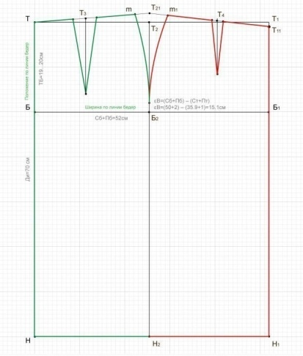
Сумарний розчин виточок ∑В=(Сст+Пб) - (Ст.+Пт).

Розчин бічний виточки дорівнює 0,5∑В≤7см. Якщо розчин бічний виточки більше 7см, його зменшують приблизно до 6,5см і проектують додаткову виточку на передньому полотнищі. Розчин бічний виточки відкладають симетрично крапці T'₂. Положення виточки на заднім полотнищі: ББ₃ = 0,4ББ₂. Перетинання перпендикуляра, виставленого із крапки Б₃ до лінії стегон, з лінією талії позначають крапкою Т₃. Розчин виточки на задньому полотниші дорівнює 0,35∑В≤5см; у противному випадку проектують дві виточки. Розчин виточки відкладають симетрично крапці Т₃ по лінії талії. Положення виточки на переднім полотнищі спідниці: Б₁Б₄=0,4Б₁Б₂. Перетинання перпендикуляра, виставленого із крапки Б₄ до лінії стегон, з лінією талії позначають крапкою Т₄. Розчин передньої виточки дорівнює 0,15∑В≤2,5см; у протилежному випадку проектують дві виточки дуже невеликих, зміщених до бічного зрізу. Розчин виточки відкладають симетрично крапки Т₄ по лінії талії. Довжина виточки на заднім полотнищі спідниці дорівнює 15-17см, бічної - 17-20см. на переднім полотнищі - 10-12см. Сторони виточок зрівнюють по більшій зі сторін і оформляють бічну виточку плавними лініями, а виточки на заднім і переднім полотнищах - прямими лініями. Остаточно верхній зріз спідниці уточнюють при закритих виточках. Якщо сумарний розчин виточок більше 15см, то проектують по двох виточки на задньому і передньому полотнищах спідниці (див. малюнок). Якщо проектується пряма спідниця зі швом або складкою посередині заднього або переднього полотнища, то середній зріз заднього полотнища проводять через крапки Т' і Б (див. малюнок) по прямій до перетинання з лінією низу в крапці Н', у зріз переднього полотнища - через крапки Т"₁ і Б₁ по прямій до перетину з лінією низу в крапці Н'₁. При цьому БН'=БН; Б₁Н'₁= Б₁Н₁; ТТ'= Т₁ Т''₁=0,5 - 1см. Двошовна пряма спідниця при рівномірному розширенню донизу (від лінії стегон) може мати відрізок Н₂НЅ=10см. Якщо розширення прямої спідниці донизу здійснюється по складній кривій (годеподібне), те відрізок Н₂НЅ може бути більше.
На кресленні основи прямої двошовнної спідниці можуть бути побудовані креслення й багатоклинних (богатошовних) спідниць.

Креслення конічних спідниць.
Вихідні дані до побудови конструкції та характеристика конструкції конічних спідниць.
Спідниці такої форми на відміну від прямих спідниць варто рекомендувати жінкам 3-й і 4-й повнотних груп, що мають значну різницю між напівобхватами стегон і талії (Сб-Ст>15см). У противному випадку належного ефекту від спідниць конічної форми отримано не буде. Для спідниць конічної форми, як правило, характерна відсутність виточок по лінії талії й значна ширина по лінії низу. Побудова креслень конічних спідниць здійснюється за принципом розгорнення бічної поверхні усіченого конуса, де утворююча дорівнює довжині спідниці ТН (див. малюнок ); довжина дуги верхньої основи конуса дорівнює напівобхвату талії Ст; довжина дуги нижньої основи конуса НН₁ залежить від довжини спідниці ТН, напівобхвату талії Ст і коефіцієнта К и може бути розрахована по наступній формулі: НН₁=ТН/К+Ст. Коефіцієнт К не сталий. Він залежить від форми спідниці і дорівнює: для спідниці кльош - 1,4; для спідниці великий кльош 1,2; для спідниці “малий дзвін” - 1; “середній дзвін” - 0,9; “великий дзвін” - 0,8; “напівсонце” - 0,64 і “сонце” - 0,32. Вихідною точкою припобудовікреслення двошовної спідниці конічної форми є крапка О (вершина конуса). Від неї вниз по вертикальній лінії відкладають відрізок: ОТ = СтК. Потім від крапки Т униз відкладають відстань від талії до стегон (ТБ) і довжину спідниці (ТН). Із крапки О як із центра радіусами, рівними 0Т, ОБ і ОН, проводять дуги. На дузі радіуса ОТ відкладають мірку Ст і одержують крапку Т₁. Крапки О и Т₁ з'єднують прямою лінією й продовжують до лінії низу. Перетинання з лінією стегон позначають крапкою Б₁, а з лінією низу – Н₁. Потім перевіряють ширину спідниці по стегнах: ББ₁ = Сб + Пб. Якщо відстань ББ₁ < (Сб + Пб), то його збільшують до величини, рівної Сб+Пб, і одержують крапку Б₁, через яку проводять лінію середини переду, і на перетинанні з лінією талії ставлять крапку Т'₁, а з лінією низу - Н'₁. Надлишок по талії (Т₁Т'₁) забирають у виточку, що проектують на відстані ББ₂= 0,5ББ'₁-1. Якщо буде потреба задньої виточки її розташовують на відстані ББ₃=0.4ББ₂. Крапки Б₂ або Б_{З} з'єднують прямими лініями із крапкою О и в такий спосіб проводять середні лінії виточок. Розчини виточок відкладають по лінії талії симетрично проведеним лініям. Довжину виточки встановлюють відповідно до її розхилу. Спідниця “напівсонце” (см малюнок). При конструюванні спідниці даної форми важливо знати розташування швів. Така спідниця може бути з одним швом (ззаду) або двома бічними швами. Побудова креслення спідниці
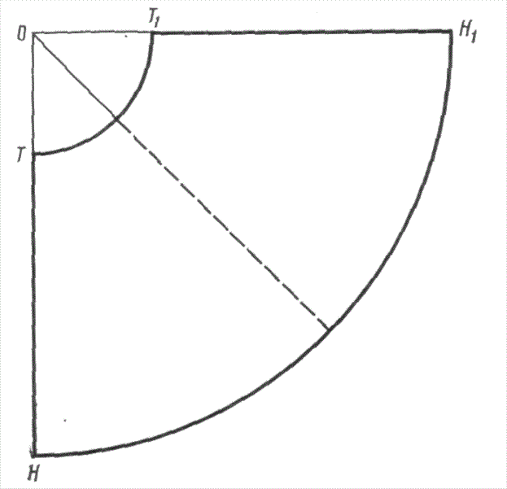
зі швом позаду здійснюють у такий спосіб. Будують прямий кут з вершиною в крапці О. Від крапки О униз відкладають відрізки ОТ= Ст.*0,64 і ТН= Дт.к±м. Потім із крапки О радіусами, рівними ОТ і ОН, проводять дуги і на перетинанні із другою стороною прямого кута одержують крапки Т₁ і Н₁. У даному варіанті середина переду (Т₁Н₁) цільна й розташовують її по нитці утка. Відрізок же ТН розташовують по дольовий нитці (див. суцільну лінію). Бічні шви в спідницях другого варіанта (див. штрихові лінії) трохи зміщають на заднє полотнище і у такий спосіб у кресленні половина ширини заднього полотнища по стегнах вужче на 2см . У даному варіанті креслення переднього й заднього полотнищ спідниці будують у повному розмірі і, отже, різниця по ширині збільшується вдвічі (4см). З огляду на то, що в спідниці
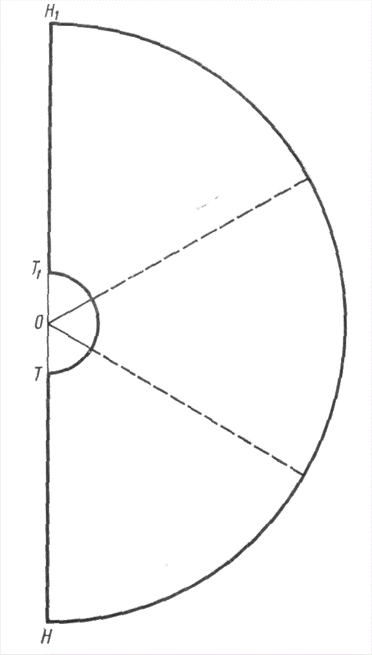
даного покрою відсутні виточки по лінії талії, різниця по ширині лінії талії заднього і переднього полотнища залишається тією (4см). Тому при побудові креслення заднього полотнища відрізок ОТ=К(Ст-2), а переднього полотнища ОТ=К(Ст+2). При цьому середина полотнищ буде розташовуватися по лінії Т₂Н₂, а бічних зрізів - по лініях ТН і Т₁Н₁. Верхній і нижній зрізи заднього полотнища на малюнку показані штриховою лінією, а переднього полотнища - штрих пунктирною лінією. Спідниця “сонце” може бути без швів, якщо ширина матеріалу 140-150 см. Якщо ж тканина трохи вужча, спідниця може бути з надставками, але при обов'язковому дотриманні малюнка матеріалу. Дана спідниця може бути й із двома бічними швами, якщо тканина недостатньо широка. Якщо спідниця без швів, то побудова креслення її аналогічно побудові креслення спідниці “напівсонце” зі швом позаду. При цьому:
ОТ'₁= 0,32Ст; ОТ'₁=ОТ';
Т'Н' =Дтк±м;
Т'₁Н'₁ = Т'Н'.
Якщо спідниця варіанта “сонце” із двома бічними швами, то радіус ОТ' для заднього полотнища (див. штрихову лінію) дорівнює 0,32 (Ст-2); для переднього полотнища (див. штрих пунктирною лінію) ОТ' = 0,32 (Ст+2). Бічні зрізи проходять по лініях Т'Н' і Т'₁Н'₁ (крапка Н'₁ на малюнку не показана).
28. Вихідні дані до побудови конструкції та характеристика конструкції спідниць-клинок.
Якщо спідниця, побудована на конічній основі, складається з декількох клинів, то визначають ширину клинів по лінії стегон і отримані крапки б, б₁ і т.д. на лінії стегон з'єднують із крапкою О прямими лініями, продовжуючи їх до лінії низу.
Якщо спідниця конічної форми має стриману ширину по лінії низу (К=1,4 або 1,2), її можна додатково розширити клинами “годе” втачними або цільнокройними. Якщо спідниця конічної форми заданої ширини по лінії низу з рівномірною зборкою по лінії талії, то припуск на зборку дають до всіх клинів залежно від величини зборки, не міняючи при цьому ширину клина по лінії низу. Якщо зборки по лінії талії розташовані нерівномірно по всьому обхваті, а зосереджені на якійсь певній ділянці, то припуск на зборку передбачають тільки на даній ділянці.

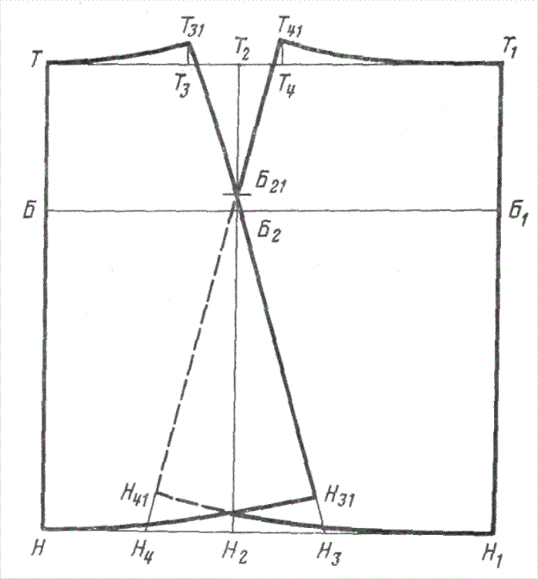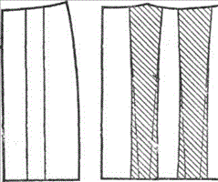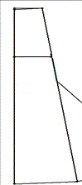

Тема 3. «КОНСТРУЮВАННЯ ЖІНОЧИХ ПОЯСНИХ ШВЕЙНИХ ВИРОБІВ . Конструювання спідниць»

Самостійна робота студента (12 год.)
3.1. Накреслити основу спідниці за індивідуальними параметрами. 2год
Масштаб 1:1 . Перевірити якість конструкції макетом (виконати макет вузької двомовної спідниці). (4 год.).
3.2. Виконати креслення конічної спідниці за індивідуальними параметрами. 4 год
Розрахунок радіуса конічної спідниці

Вихідні дані
От – обхват талії або Ст – півобхват талії
П – прибавка на вільне облягання (0-1см)
k – кількість кругів, з яких конструюють спідницю
Дв – Довжина виробу
L = 2π R (формула розрахунку довжини круга через радіус), де
L - довжина кола, R – радіус кола, π –3,14 (стала величина)
Отож, R= L: 2π
Згідно формули радіус креслення спідниць конічної форми розраховуємо

$R=\frac{Oт+ П}{2π×k}$ , Як правило креслення спідниць роблять тільки для половини, доречно користуватись такою формулою
$$R=\frac{Ст+ П}{π×k}$$

Окремі формули для креслення спідниць

Спідниця «кльош» R = 1,4 (С_{Т} + П)
Спідниця «великий кльош». R = 1,2 (С_{Т} + П)
Спідниця «малий дзвін». R = 1 (С_{Т} + П)
Спідниця «середній дзвін». R = 1,2 (С_{Т} + П)
Спідниця «великий дзвін». R = 1,2 (С_{Т} + П)
Спідниця «напівсонце». R = 0,64 (С_{Т} + П)
Спідниця «сонце». R = 0,32 х (С_{Т} + П)

На кресленнях
О- центр круга
Т – лінія талії
Б – лінія бедер
Н – лінія низу
ТН – довжина спідниці
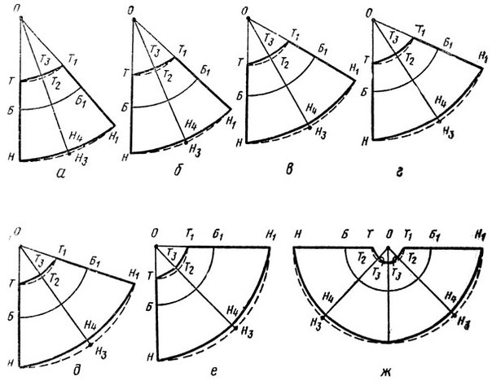
Іл. 1. а) Спідниця «кльош».
б) Спідниця «великий кльош.
в) Спідниця «малий дзвін».
г) Спідниця «середній дзвін»
д) Спідниця «великий дзвін».
е) Спідниця «напівсонце».
ж ) Спідниця «сонце».

3.3. Виконати креслення спідниці годе за індивідуальними параметрами на основі вузької двошовної спідниці. Масштаб 1:1 . Перевірити якість конструкції макетом (виконати спідниці-годе заданої форми). 6 год

Рекомендована література

8. Мюллер М. Техника кроя М. : ЗАО КОМ . Лига Пресс, 2001. 170 с.
9. Шершнева Л. П., Ларькина Л.В Конструирование одежды: Теория и практика: М: ФОРУМ: ИНФРА, 2006. 288 с.
10. Пітенін Д.М. Конструювання жіночого одягу. К.: Техніка, 1970. 196 с.

Тема 4. Технічне моделювання спідниць.
Пояснення теми. Класифікація спідниць. Типи конструктивного моделювання. Практичне завдання 4.1. Конструктивне моделювання І типу: перевід виточки. 4 год
Практичне завдання 4.2. Конструктивне моделювання ІІ типу: конічне і паралельне розширення деталей базового креслення. 4 год
Практичне завдання 4.3. Технічне моделювання спідниць з драпуванням. 4 год.
Самостійна робота

Завдання 4.1. с. Виконати конструктивне моделювання І типу: перевід виточки в макеті. 8 год
Завдання 4.2.с. Виконати конструктивне моделювання ІІ типу: конічне і паралельне розширення деталей базового креслення в макеті. 8 год
Завдання 4.3.с. Виконати технічне моделювання спідниць з драпуванням в макеті. 8 год

Рекомендована література

10. Пітенін Д.М. Конструювання жіночого одягу. К.: Техніка, 1970. 196 с.
11. Единая методика конструирования одежды СЭВ (ЕМКО СЭВ). Теоретические основы. М. : ЦНИИТЭИ Легпром, 1988. Т. 1. 169 с.
12. Типовые фигуры женщин. Размерные признаки для проектирования одежды: ГОСТ 17522-72 - [Чинний від 1973-01-01]. М., ЦНИИТЭИлегпром, 1972 . 92 с. – (регіональний стандарт).

Тема 5. Конструювання жіночих поясних швейних виробів(штанів).
Практичне завдання. Розрахунок та побудова креслення основи жіночих штанів на типову фігуру у масштабі 1:1. (4 год).

Самостійна робота студентів
5.1.с. Виконати у масштабі 1:1 креслення основи штанів за індивідуальними мірками.

КРЕСЛЕННЯ БАЗОВОЇ КОНСТРУКЦІЇ ШТАНІВ
ПРИБАВКИ НА ВІЛЬНЕ ОБЛЯГАННЯ ДЛЯ СПІДНИЦЬ І ШТАНІВ
 | ступінь облягання
 | дуже щільне |  | щільне |  | середнє |  | вільне
 | Пт | Пб | Пт | Пб | Пт | Пб | Пт | Пб
спідниця | 0 | 0-0.5 | 0.5-0.7 | 0.7-1 | 1 | 1.5-2 | більше 1 | більше 2
штани | 0 | 0-0.5 | 0.5-0.7 | 0.7-1 | 1-1.5 | 1.5-2 | більше 1.5 | більше 2.5

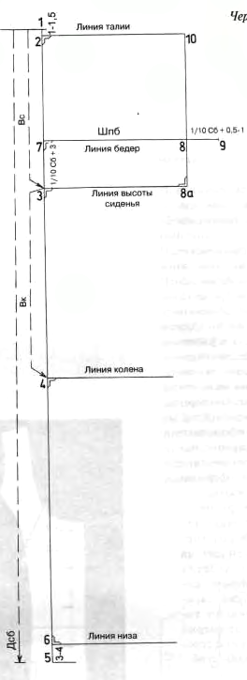

Креслення 1. Базова основа штанів

Необхідні мірки:
От
Об
Дтпп
Дтпб
Вс
Вк
Швн - ширина низу виробу,
Дтс
Не забути : Ріст, Ог, Об, щоб можна було звіряти з типовими розмірними ознаками, поданими у таблиці.

 | Розрахунок ширин передньої і задньої половинки штанів по талії та бедрах
 | Визначити 1/2 півобхвату.(1/ 4 обхвату) талії і бедер
 | Ширина переднього полотнища штанів по талії Шпт = 1/2 Ст-1 , по бедрах Шпб =1/2 Сб-1
 | Ширина аднього полотнища штанів по талії Шзт= 1/2 Ст+1 , по бедрах Шзб=1/2 Сб+1
 | Ширина переднього полотнища штанів унизу Шнп= 1/2 Шнв-1
 | Ширина переднього полотнища штанів унизу Шнп= 1/2 Шнв-1
 | На вертикальній лінії відкласти
1-2 | 1-1,5 припуск, який враховує випуклість бедер (різницю Дтпб- Дтпп )
1-3 | Висота сидіння Вс
3-4 | Висота коліна (відстань від талії до коліна збоку)
1-5 | Довжина від талії до підлоги збоку Дтпб
5-6 | Відстань від підлоги до низу штанів (згідно моделі)
3-7 | Відстань від лінії сидіння до лінії бедер 1/10 Сб +3
1-7 | Висота бедер 1/2 Дтс + -2
 | Провести горизонталі від точок 2, 7, 3, 4, 6
7-8 | Ширина передньої половинки штанів по стегнах(бедрах) Шпб =1/2 Сб-1
8-9 | Ширина кроку передньої половинки штанів Сб/10+-(05-1)(Значення +- залежить від моделі: облягання ноги вгорі)
 | Перпендикулярна лінія, проведена через точку 8 на перетині з лінії сидіння позначена точкою 8а.

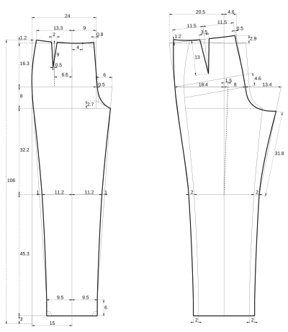 Креслення 2. Базова основа штанів

7-11 | Половина відрізка 7-9.
6-12 | Рівний відрізку 7-11.
 | Лінію стрілки передньої половинки штанів проводимо через точку 11 до лінії таліїіі вниз. На лінії талії ставимо 14, на коліні -13 , по лінії низу -12).
12-15 | 1/4 Шнв (ширини низу штанів) - 1см. (робимо передню частину штанів вужчою від задньої)
12-16 | 1/4Шнв - 1см.
15-15а  16-16а | 4-8 см , відставити перпендикулярно до лінії низу.(Низ легше обробити, якшо лінії зрізів боку і кроку перпендикулярні)
7-15  9-16а | Це лінії бокового і крокового зрізів.
17, 18, 19 | Отримуємо на перетині з горизонтальними.
10-20 | 0,5-1 см (залежить від обхвату талії та моделі(Не обов’язково відхиляти від вертикалі, особливо – у моделях з смугастої та картатої тканини)
8-8* | Від 8 відкласти 0,5 см направо.
 | Провести лінію зрізу банта через 17, 8* і 10 (або 20)
20-21 | 1/4 От +(1,5_2)на виточку І + 0_0,5 на посадку або прибавку по талії
21-22 | 1_1,5 см рівний відрізку 1-2
 | КРЕСЛЕННЯ 3
18-23  19-24 | 0-1 Завужують по моделі
14-22 | ділять пополовині

Рекомендована література
Рекомендована література

8. Мюллер М. Техника кроя М. : ЗАО КОМ . Лига Пресс, 2001. 170 с.
9. Шершнева Л. П., Ларькина Л.В Конструирование одежды: Теория и практика: М: ФОРУМ: ИНФРА, 2006. 288 с.
10.. Пітенін Д.М. Конструювання жіночого одягу. К.: Техніка, 1970. 196 с.
Тема 6. Конструктивне моделювання форми штанів.
Практичне завдання 6.1. : Виконати моделювання штанів шляхом зміни конфігурації бічних та крокових зрізів у масштабі 1:4.

Самостійна робота студентів .
Завдання 6.1.с. Виконати моделювання методом членування у масштабі 1:4.
4 год.
Рекомендована література
Рекомендована література

8. Мюллер М. Техника кроя М. : ЗАО КОМ . Лига Пресс, 2001. 170 с.
9. Шершнева Л. П., Ларькина Л.В Конструирование одежды: Теория и практика: М: ФОРУМ: ИНФРА, 2006. 288 с.
10.. Пітенін Д.М. Конструювання жіночого одягу. К.: Техніка, 1970. 196 с.
Тема 7. Системи конструювання, антропоморфологічні характеристики споживачів, побудова креслень основ жіночого плечового одягу з різними прибавками на вільне облягання.

Практичне завдання 7.1. Визначення типових розмірних ознак фігури. Розрахунки на припуски. Побудова базисної сітки креслення плечового одягу на типову фігуру. 2 год.

Самостійна робота студента
Завдання 7.1.с. Визначення розмірних ознак певної фігури . Розрахунки на припуски. Побудова базисної сітки креслення плечового одягу за індивідуальними мірками. 4 год.
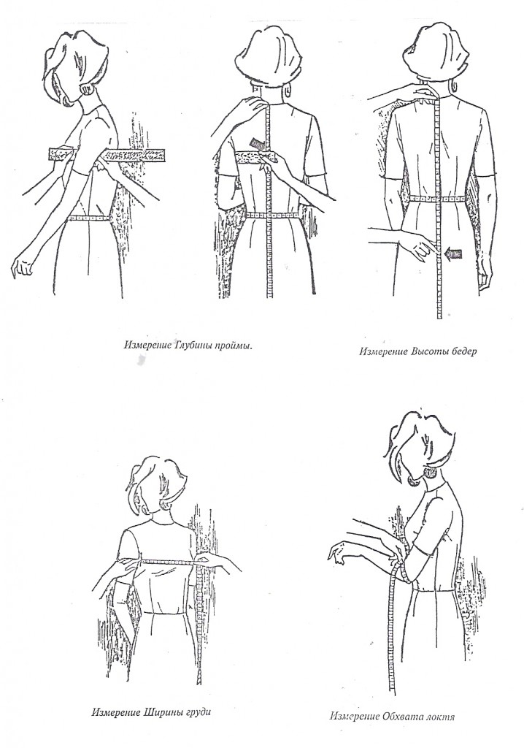
2.Таблиця 1 – Вихідні дані для розрахунку конструкції плаття
1.Розмірні ознаки фігури
№ | Назва розмірної ознаки | Умовна позначка | Значення , см
1 | Ріст | Р | 170
2 | Обхват грудей  Півобхват грудей | Ог  Сг | 88  44
3 | Обхват талії  Півобхват таліїї | От  Ст | 66  33
4 | Обхват стегон  Півобхват стегон | Ос  Сс | 92  46
5 | Довжина руки | Др | 60

Допоміжні розмірні ознаки
1 | Глибина пройми ззаді | Гпр | 20,1
2 | Довжина спинки до лінії талії | Дтс | 41,6
3 | Довжина спини до лінії стегон | Дс | 62,2
4 | Довжина горловини спинки | Дгор | 6,7
5 | Ширина спинки | Шс | 16,5
6 | Ширина пройми | Шпр | 9,3
7 | Ширина грудей | Шг | 18,2
8 | Висота грудей(II) | Вг II | 28,1
99 | Довжина переда до талії(II) | Дтп(II) | 45,3
110 | Ширина плеча | Шп | 12,2

2.Припуски на свободу облягання
1 | Припуск до пів обхвату грудей(сумарний) | Пг | 1,0-4,0
2 | Припуск до глибини пройми | Пгпр | 1.5-2.5
3 | Припуск до ширини спинки | П шс | 0,3-1,0
4 | Припуск до ширини пройми | Пш пр | 0,4-2,0
5 | Припуск до ширини грудей | Пшг | 0,3-1,0

3. Розрахунок конструкції
Ширина спинки: Шс +Пшс = 16,5 +0,5 =17,0
Ширина пройми: Шпр +Пш пр= 9,3 +1,1=10,4
Ширина пілочки: Шг +Пшг =18 , 2 + 0,9 =19,1

Пів обхват грудей: Сг +Пг = 44,0 + 2, 5 =46, 5

Побудова сітки конструкції
1-2 = Гпр + Пг пр = 20, 1 +(0 – 2,5) = 21,5
1-3 = Дтс =41,6
1-4 = Дс = 62,2
1-5 = Дизд
Провести горизонтальну лінію в ліво
3-6 =4-7=5-8=2,0
З 'єднуємо точки 1,6,8 на перетині получаємо точку 9
9-10 = Шс + Пршс = 17.0
Положення бокового шва : 10-11 = 2\3( чи ½) Шпр =5,2
11-11а = відрізок довільний довжині , -5 - 6 см
11а- 12= 1\3 ( чи ½) Шпр = 5,2
12-13 = Шг + Пр шг = 19, 1
13-14= 1\10 Ог + 0,5 = 9,3
З точки 10 до перпендикуляр вверх , получиться точка 17.
Провести вертикалі вниз через точки 11 , і 11а на перетині з лінією талії получити точки 43 і 43а.
Провести вертикалі вниз і вверх через точки 12, 13. 14 , на перетині з лінією талії получити точки 34 , 24 і 37 , з лінією стегон 38 , 41, 42, з лінією низу точку 46.

Побудова спинки
1-15=Дгор=6,7
15-16 = 2 , 0 . Оформити горловину спинки.
17-18 = 1,0 – 1,5 см ( в залежності від наклону плеча )
16- 19 =лінія плеча, Шп + Пшс = 12, 2 + 0,5 = 12,7
Лінія лопаток ½(10-18), вліво відкласти 1, 0 – буде допоміжна точка
10-20 =¼(10- 18)
20-21 = 1,3
Через точку 19 допоміжна точка 21, 11, провести лінію пройми сптнки.

Побудова пілочки
12- 22= 10-20 , 22 – точка доторкання пройми з вертикаллю
12-Рп = ¼ Шпр = 2,6 – контрольна точка для з'єднання з рукавом.
12-23=(10-18) =(1,0 – 1,5)
24-25 =Дтп II =45, 3
26 -26 = Вг II =28 , 1
Із точки 12 радіусом R = 12 – 23 провести дугу вправо
По дузі : 23 -27 = 1/10 Сг = 4 , 4 = ( 0- 0, 5) = 4 , 9
Із точки 26 радіусом R = 25-26 провести дугу вправо
27-28 = Шп =12,2

З'єднайте точки 22 і 27, по середині відрізка відновити перпендикуляр ,
на ньому відкладіть вліво – 1, 0 см.
Оформити лінію пройми пілочки плавно через точки 11а, 22, 27
Із точки 25 провести горизонталь вліво, на перетині з вертикаллю получити точку 29.
29- 30 = ( 1 – 15 ) + 0, 5 = 7 ,2 , ширина горловини пілочки
29- 31 = ( 29 – 30) + ( 1, 0 – 1, 5 см) . Допоміжна точка 29- 31а =( 29 – 30 ) +0, 5.
Плавною лінією оформити горловину пілочки через точки , 30 , 31а ,31.
Оприділити розхил нагрудної виточки: 28-32=25-30
З'єднати точки 26 і 32
Урівняти сторони виточок 26-32=26-33
З'єднати точки 30 і 31.

Побудова бокового і плечового шва
Від точки 34 відкласти 34-35 =1/4 От – ( 0-1,0см)=16,5
35-36 =½ От + ( 3, 0- 4,0 см) = 33+4 =37 , без урахування проміжку між спиною та пілочкою.
35-37 – лишні об'єм по талії пілочки забрати , забрати в виточку.
36-6 = 6 , 0 см – сумарний залишок об'єма по талії спинки , розподілити між виточкою на спинці і боковим зрізом, 3,0- розхил виточки на спинці , по 1,5 см – забрати в боковий зріз. Середина виточки на спинці розташована на відстані ½ Шс = 8, 5см від середньої лінії спинки , перпендикулярно до лінії талії . У бокових зрізах лінію талії підняти на 1, 0 см , і відложити по 1,0 см в дві сторони.
41-40= ½ Ос + ( 2, 0 – 3, 0см) = 49 ,0см , без урахування проміжку між спинкою і пілочкою .
Відрізок ( 7- 40) нестача об'єма по лінії стегон. Розподілити його порівну в право і в ліво від точок 44 і 44а по лінії стегон.
Оформити боковий зріз плавними лініями.

Рекомендована література

1. Мюллер М. Техника кроя М. : ЗАО КОМ . Лига Пресс, 2001. 170 с.
2. Шершнева Л. П., Ларькина Л.В Конструирование одежды: Теория и практика: М: ФОРУМ: ИНФРА, 2006. 288 с.
3. Пітенін Д.М. Конструювання жіночого одягу. К.: Техніка, 1970. 196 с.
4. Типовые фигуры женщин. Размерные признаки для проектирования одежды: ГОСТ 17522-72 - [Чинний від 1973-01-01]. М., ЦНИИТЭИлегпром, 1972 . 92 с. – (регіональний стандарт).

Тема 8. Побудова конструкцій жіночого одягу прилягаючого силуету з вшивними рукавами.
Практичне завдання 8.1. (4 год). Методика побудови креслення основи жіночого плечового виробу прилягаючого силуету на типову фігуру. Вибір та розподіл надбавок по ділянкам креслення. Побудова спинки та пілочки, оформлення лінії пройми, середньої лінії спинки і бокових швів.

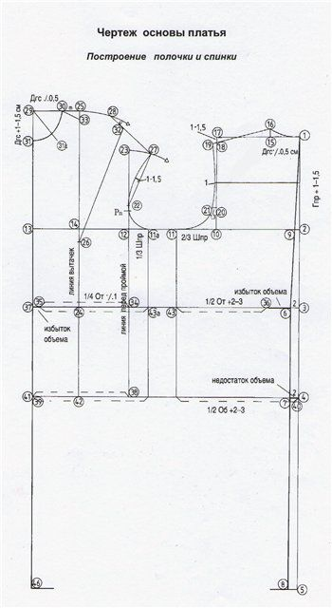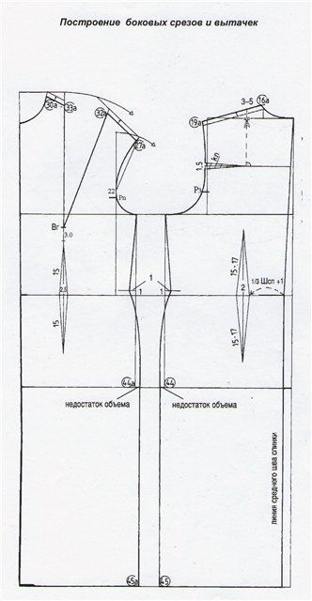

Розрахунок побудови креслення базової основи жіночого плечового виробу із вшивним рукавом

№  з/п |  |  |  |  | Назва ділянки,  побудова допоміжних ділянок |  | Позначення на кресленні |  |  |  |  |  |  | Розрахункова формула |  |  |  |  |  | Розрахунок
1 |  |  |  |  | 2 |  | 3 |  |  |  |  |  |  | 4 |  |  |  |  |  | 5
Побудова базисної сітки
1 |  |  |  |  | Довжина базисної сітки |  |  |  | АН ↓ |  |  |  |  | Дв |  |  |  |  |  | 100
2 |  |  |  |  | Ширина базисної сітки |  |  |  | АВ → |  |  |  |  | Сг+Пг |  |  |  |  |  | 48+2=50
3 |  |  |  |  | Побудувати прямокутник за двома сторонами |  |  |  | АН=ВН1  АВ=НН1 |  |  |  |  |  |  |  |  |  |  | 100  50
4 |  |  |  |  | Глибина пройми |  |  |  | АГ ↓ |  |  |  |  | 1/3*Сг+5 |  |  |  |  |  | 1/3*48+5=21
5 |  |  | Положення лінії талії |  |  |  |  |  |  | АТ ↓ |  |  |  |  |  | Дтс |  |  |  |  |  |  | 38
6 |  |  | Положення лінії стегон |  |  |  |  |  |  | ТБ ↓ |  |  |  |  |  | 1/2*Дтс-1 |  |  |  |  |  |  | 1/2*38-1=18
7 |  |  | Ширина спинки |  |  |  |  |  |  | ГГ2 → |  |  |  |  |  | Шс+Пс |  |  |  |  |  |  | 18+1=19
8 |  |  | Від т.Г2 провести перпендикуляр вверх до перетину з лінією АВ.  Отримаємо т.А1 |  |  |  |  |  |  | т.Г2 ↑
9 |  |  | Ширина пройми |  |  |  |  |  |  | Г2Г3 → |  |  |  |  |  | 1/4*Сг |  |  |  |  |  |  | 1/4*48=12
10 |  |  | Від т.Г3 провести перпендикуляр вверх до перетину з лінією АВ. |  |  |  |  |  |  | ↑
11 |  |  | Положення лінії боку |  |  |  |  |  |  | Г2К → |  |  |  |  |  | 1/3* Г2Г3 |  |  |  |  |  |  | 1/3*12=4
12 |  |  | Через т.К провести перпендикуляр вверх і вниз.  Отримаємо відповідно точки А2 і Н2 |  |  |  |  |  |  | т.К
Побудова креслення основи спинки
13 | Ширина ростка |  |  |  |  |  |  | Аа → |  |  |  |  |  |  | 1/3*Сш+0,5 |  |  |  |  |  | 6+0,5=6,5
14 | Висота ростка |  |  |  |  |  |  | аб ↑ |  |  |  |  |  |  | аб – стала величина |  |  |  |  |  | 2,5
15 | З’єднати точки А і б плавною лінією.  Аб – лінія ростка
16 | Нахил плеча спинки |  |  |  |  |  |  | А1б2 ↓ |  |  |  |  |  |  | А1б2 – стала величина |  |  |  |  |  | 2
17 | Лінія плеча (провести від т.б через т.б2) |  |  |  |  |  |  | бб1 → |  |  |  |  |  |  | Дпл+2,5(розхил виточки) |  |  |  |  |  | 13,5+2,5=16
18 | Знайти положення т.С (т.С знаходиться на лінії А1Г2).  т.С – допоміжна точка пройми |  |  |  |  |  |  |  | Г2С ↑ |  |  |  |  |  | 1/2* Г2Г3 |  |  |  |  |  |  | 1/2*12=6
19 | Оформлення пройми:  –побудувати бісектрису кута А1Г2К  – точки б1, С, в, К з’єднати плавною лінією  Б1СвК – лінія пройми |  |  |  |  |  |  |  | Г2в |  |  |  |  |  | Г2в – стала величина |  |  |  |  |  |  | 2
20 | Побудова виточки спинки:  – місце положення виточки від лінії плеча;  – довжина виточки (паралельно лінії АГ);  – розхил виточки;  – вирівнювання сторін виточки (б5б6 відкласти на продовженні б3б4) |  |  |  |  |  |  |  | бб3 →  б3б5 ↓  б3б4 →  б3б5= б5б6 |  |  |  |  |  | бб3 – за фасоном  б3б5 – стала величина  б3б4 – стала величина |  |  |  |  |  |  | 4,5  8  2,5  8
21 | Уточнення лінії плеча (з’єднати точки б6 і б1) |  |  |  |  |  |  |  | б6б1
Побудова креслення основи пілочки
22 |  |  |  |  |  | Знайти положення т.В1  (т.В1 знаходиться на продовженні лінії ВН1) |  |  |  |  |  | ВВ1 ↑ |  |  |  |  |  |  | Дтп-Дтс |  |  |  |  |  | 44 – 38=6
23 |  |  |  |  |  | Ширина горловини |  |  |  |  |  | В1а1 ← |  |  |  |  |  |  | В1а1=Аа  (по спинці) |  |  |  |  |  | 6,5  (див. п.13)
24 |  |  |  |  |  | Глибина горловини |  |  |  |  |  | В1в1 ↓ |  |  |  |  |  |  | В1а1+1,5 |  |  |  |  |  | 6,5+1,5=8
25 |  | Побудова горловини:  – з’єднати точки а1 і в1 прямою лінією;  – т.О – середина відрізка а1в1;  – провести перпендикуляр від т.О довжиною 2см;  – точки а1, О1, в1 з’єднати плавною лінією  а1О1в1 – лінія горловини |  |  |  |  |  |  |  |  |  | а1в1  а1О=О в1  ОО1 |  |  |  |  |  |  | ОО1 – стала величина |  |  |  |  |  | 2
26 |  | Нахил плеча пілочки |  |  |  |  |  |  |  |  |  | А2в3 ↓ |  |  |  |  |  |  | А2в3 – стала величина |  |  |  |  |  | 3
27 |  | Лінія плеча (з’єднати точки а1 і в3) |  |  |  |  |  |  |  |  |  | а1в3 ←
28 |  | Допоміжні точки пройми:  – положення т. С1;  – положення т. С2;  – з’єднати точки С2 і в3 прямою лінією;  – знайти положення т. а3 (т.а3 знаходиться на лінії С2в3) |  |  |  |  |  |  |  |  |  | Г3С1 ↑  С1С2 ←  С2в3  в3а3 |  |  |  |  |  |  | 1/2*Г2Г3-1  С1С2 – стала величина  в3а3 – стала величина |  |  |  |  |  | 1/2*12-1=5  1  2
29 |  | Оформлення пройми:  – побудувати бісектрису кута С1Г3К  – точки а3, С2, в2, К з’єднати плавною лінією  А3С2в2К – лінія пройми |  |  |  |  |  |  |  |  |  | Г3в2 |  |  |  |  |  |  | Г3в2 – стала величина |  |  |  |  |  | 2,5
30 |  | Знайти положення т. Ц (т.Ц знаходиться на лінії ГГ1) |  |  |  |  |  |  |  |  |  | Г1Ц ← |  |  |  |  |  |  | Цг |  |  |  |  |  | 11
31 |  | Провести перпендикуляр до ГГ1 через т.Ц вверх – до перетину з лінією плеча а1в3 і вниз – до перетину з лінією стегон ББ1. Отримаємо відповідно точки а2 і Б3 |  |  |  |  |  |  |  |  | т.Ц
32 |  | Побудова нагрудної виточки:  – перша сторона виточки (відкладається на прямій а2Б3 від т.а2);  – провести відрізок, довжина якого дорівнює (Дпл-а1а2) від т.а3 до перетину з лінією плеча а1в3. Отримаємо т.а4;  – провести відрізок який рівний мірці Вг від т.Ц1 через т.а4. Отримаємо т.а’.  Ц1а’ – друга сторона виточки |  |  |  |  |  |  |  |  | а2Ц1 ↓  а3а4  Ц1а’ |  |  |  |  |  |  | Вг  Вг |  |  |  |  |  |  | 25  25
33 |  | Уточнення лінії плеча (з’єднати точки а3 і а’ ) |  |  |  |  |  |  |  |  | а3а’
Побудова виточок по лінії талії
34 |  |  |  | Сумарний розхил виточок по лінії талії |  |  |  |  |  |  |  |  |  |  |  |  |  | ∑В=Сг-Ст |  |  |  |  |  |  | 48-38=10
35 |  |  |  | Розподіл сумарного розхилу виточок:  – по боку (Вб)  – по спинці (Вс)  – по пілочці (Вп) |  |  |  |  |  |  |  |  |  |  |  |  |  |  |  |  |  |  |  |  | 4  3  3
36 | Знайти середину відрізка ГК.  Отримаємо т.Г4 |  |  |  |  |  |  |  |  |  |  |  | ГГ4=Г4К
37 | Від т.Г4 проводимо пряму вниз до перетину з лінією стегон паралельно до лінії середини спинки.  т.Б2 – точка перетину прямої з лінією стегон.  т.Т2 – точка перетину прямої з лінією талії.  Г4Б2 – лінія середини виточки спинки |  |  |  |  |  |  |  |  |  |  |  | Г4Б2 ↓
38 | Побудова виточки спинки:  – розхил виточки;  – глибина виточки;  – з’єднати точки Г4Т4nТ3 |  |  |  |  |  |  |  |  |  |  |  | Т2Т4=Т2Т3 ↔  Б4n ↑ |  |  |  |  | Т2Т4=Т2Т3=1/2*Вс  Б4n – стала величина  Б4n=3…4 |  |  |  |  |  |  | 3
39 | Лінію а2Ц1 подовжити вниз до перетину з лінією стегон паралельно до лінії середини пілочки.  т.Б3 – точка перетину прямої з лінією стегон.  т.Т5 – точка перетину прямої з лінією талії.  Ц1Б3 – лінія середини виточки пілочки |  |  |  |  |  |  |  |  |  |  |  | Ц1Б3 ↓
40 | Побудова виточки пілочки:  – розхил виточки;  – вершина виточки;  – глибина виточки;  – з’єднати точки n2Т7n1Т6 |  |  |  |  |  |  |  |  |  |  |  | Т5Т7=Т5Т6 ↔  Ц1n2 ↓  Б3n1 ↑ |  |  |  |  | Т5Т7=Т5Т6=1/2*Вп  Ц1n2 – стала величина  Ц1n2=1…1,5  Б3n1 – стала величина  Б3n1=6…8 |  |  |  |  |  |  | 1,5  7
41 | КН2 – лінія боку.  т.Т8 – точка перетину лінії боку з лінією талії.  т.Б4 – точка перетину лінії боку з лінією стегон
42 | Побудова виточки боку:  – розхил виточки;  – з’єднати точки КТ10 і КТ9 |  |  |  |  |  |  |  |  |  |  |  | Т8Т10=Т8Т9 ↔  КТ10, КТ9 |  |  |  |  | Т8Т10=Т8Т9=
40 | Побудова виточки пілочки:  – розхил виточки;  – вершина виточки;  – глибина виточки;  – з’єднати точки n2Т7n1Т6 |  |  |  |  |  |  |  |  |  |  |  | Т5Т7=Т5Т6 ↔  Ц1n2 ↓  Б3n1 ↑ |  |  |  | Т5Т7=Т5Т6=1/2*Вп  Ц1n2 – стала величина  Ц1n2=1…1,5  Б3n1 – стала величина  Б3n1=6…8 |  |  |  |  |  |  | 1,5  7
41 | КН2 – лінія боку.  т.Т8 – точка перетину лінії боку з лінією талії.  т.Б4 – точка перетину лінії боку з лінією стегон
42 |  | Побудова виточки боку:  – розхил виточки;  – з’єднати точки КТ10 і КТ9 |  |  |  |  |  |  |  |  |  |  | Т8Т10=Т8Т9 ↔  КТ10, КТ9 |  |  |  | Т8Т10=Т8Т9=1/2*Вб
Розрахунок розширення по лінії стегон
43 |  | Розширення по лінії стегон |  |  |  |  |  |  |  |  |  |  |  |  |  |  | ∑Р=Сб-Сг |  |  |  |  |  |  |  | 52-48=4
44 |  | Побудова розширення пілочки і спинки |  |  |  |  |  |  |  |  |  |  | Б4Б5=Б4Б6 ↔ |  |  |  | Б4Б5=Б4Б6=1/2*∑Р |  |  |  |  |  |  |  | 1/2*4=2
45 |  | З’єднати точки Т10Б6 і Т9Б5 |  |  |  |  |  |  |  |  |  |  | Т10Б6, Т9Б5
46 |  | Знайти середини відрізків Т10Б6 та Т9Б5 і провести до них перпендикуляри довжиною 0,5 см.  Точки Т10Б6 і Т9Б5 з’єднати плавними лініями, дотикаючись до вершин проведених перпендикулярів
47 |  | Від точок Б5 і Б6 провести вниз вертикальні лінії до перетину з лінією низу.  Отримаємо відповідно точки Н4 і Н3 |  |  |  |  |  |  |  |  |  |  | Б5Н4 ↓  Б4Н3 ↓
48 |  | КТ10Б6Н3 і КТ9Б5Н4 – лінії боку |  |  |  |  |  |  |  |  |  |  | КТ10Б6Н3  КТ9Б5Н4

ПРИБАВКИ ДО ШИРИНИ І ГЛИБИНИ ПРОЙМИ, ШИРИНИ ПІЛОЧКИ І СПИНКИ ДЛЯ ПЛАТТЯ И БЛУЗИ (за Мюллером)
 | прямий і розширений силует з рукавом | напівоблягаючий  силует без рукава | облягаючий  силует з рукавом
Пгпр | 2-3 | 0-0.5 | 1-1.5
Пшс | 1.5-2 | 0-0.5 | 0.5-1
Пшпр | 2.5-3.5 | 0.5-1 | 1-5.2
Пшгр | 1.5-2 | 1-1.5 | 1.5

ПРИБАВКИ ДО ШИРИНИ І ГЛИБИНИ ПРОЙМИ, ШИРИНИ ПІЛОЧКИ І СПИНКИ ДЛЯ ПАЛЬТО И ЖАКЕТА (за Мюллером)
 | прилягаючого пальто | прилягаючого жакета
Пгпр | 3-4 | 2.5-3.5
Пшс | 1-1.5 | 1-1.5
Пшпр | 4-5 | 3-4
Пшгр | 1-1.5 | 1.5-2

Мюллер рекомендує завжди робити прибавку до ширини грудей, навіть для вузьких моделей.(Із збірника 2002 р.).
РАЦІОНАЛЬНИЙ РОЗПОДІЛ ПРИБАВКИ ПГ ПО ДІЛЯНКАХ:
Спинка - 25 - 30% * Пг
Перед - 10 - 15% * Пг
Пройма - 55 - 60% * Пг
Примітки: (для зручності в експлуатації) чим більша Пспр (глибина пройми), тим менше надбавка на ширину пройми, тим більше ширина спинки. При проймі до лінії талії надбавка на ширину пройми = 0, а Пг розподіляється: 60 - 65% * Пг на спинку і 30 - 40% на перед.
Силуетні прибавки до глибини пройми Гпр
прилягаючиий силует 0 - 0,5 см
без рукава напівприлягаючий силует 1 - 1,5 см
прямий і розширений с рукавом 2 - 3 см
ТАБЛИЦЯ ПРИБАВОК НА ВІЛЬНЕ ОБЛЯГАННЯ ДО ОБХВАТУ ПЛЕЧА
об’єм рукава | плаття | жакет | пальто д/с | пальто зимове
дуже вузький | 2-3,5 | 3,5-5,5 | 5-7
вузький | 4-5 | 6-7,5 | 7,5-9,5 | 10-12
середній | 6-7 | 8-9,5 | 10-11,5 | 13 - 16
розширений | 8-9 | 9,5-11,5 | 12-14 | 16 - 19
широкий | 10-12 | 12-13 | 14,5-17 | 19 - 22
дуже широкий | 12 – 14 | 13,5 – 15,5 | 17 – 19,5 | більше 20

РОЗРАХУНОК БАЗОВОЇ ГЛИБИНИ ПРОЙМИ
обхват грудей Ог | глубина пройми Гпр
80 - 82 см | 1/10 * Ог + 12
83 - 116 см | 1/10 * Ог + 11
117 - 146 см | 1/10 * Ог + 10,5

МІНІМАЛЬНА ШИРИНА ПРОЙМИ ДЛЯ ВИРОБІВ З ВТАЧНЫМ РУКАВОМ (2 ПОВНОТА)
виріб | Обхват грудей
виріб | 116 | 120 | 124 | 128 | 132 | 136
плаття | 15,2 | 15,7 | 15,9 | 16,4 | 16,9 | 17,4
жакет | 15,9 | 16,4 | 16,6 | 17,1 | 17,6 | 18,1
пальто д/с, літнє | 16,6 | 17,1 | 17,3 | 17,8 | 18,3 | 18,8
пальто зимове утепленне тонким утеплювачем | 17,4 | 17,9 | 18,1 | 18,6 | 19,1 | 19,6
пальто зимове утеплене товстим утеплювачем | 18,2 | 18,7 | 18,9 | 19,4 | 19,9 | 20,5

Самостійна робота студента
Завдання 8.1.с. Побудова конструкцій жіночого одягу прилягаючого силуету з вшивними рукавами за індивідуальними мірками. Визначення надбавок на свободу приляганя (4 год)
Завдання 8.1.с. (4 год) Перевірку базової конструкції жіночого плечового виробу виконати шляхом виготовлення макета. Під час розкроювання макета виробу необхідно дотримуватись напряму нитки основа в деталях та виконати припуски на обробку та уточнення макета на фігурі (манекені).
Під час примірки макета на фігурі (манекені) перевіряється якість посадки, баланс виробу, положення бічних зрізів, їх конфігурація; розміщення та конфігурація конструктивних ліній.
Виявлені недоліки посадки усуваються під час проведення примірки (в присутності викладача), визначаються причини їх виникнення та способи усунення.

Тема 11. Конструювання вшивних рукавів.
Практичне завдання 11.1. Розрахунок та побудова одношовного вшивного рукава звуженого до низу.
Практичне завдання 11.2. Побудова креслення двошовного рукава.
Самостійна робота студента
Завдання 11.1.с. Розрахунок та побудова одношовного вшивного рукава звуженого до низу. Виконання макету . Вшивання макету рукава і пройму.

Завдання 11.2.с. Побудова креслення двошовного рукава. Виконання макету . Вшивання макету рукава і пройму.

Рекомендована література

1. Амирова Э. К. Конструирование одежды. М.: Мастерство, 2002. 199 с.
2. Жак Лин Техника кроя М.: «Мега», 1992. 80 с.
3. Коблякова Е.Б. Основы проектирования рациональных размеров и форм

4. Мюллер М. Техника кроя М. : ЗАО КОМ . Лига Пресс, 2001. 170 с.
5. Шершнева Л. П., Ларькина Л.В Конструирование одежды: Теория и практика: М: ФОРУМ: ИНФРА, 2006. 288 с.
Тема 12. Конструювання комірів
Практичне завдання. Побудова комірів-стійок. Побудова комірів плосколежачої форми. Побудова стоячо-відкладних комірів. 4 год.
Самостійна робота студента
Завдання 12.1.с. Виконати макети комірів заданої форми. 8 год.
Рекомендована література

1. Амирова Э. К. Конструирование одежды. М.: Мастерство, 2002. 199 с.
2. Бланк А. Ф., Фомина З. М. Конструирование и конструктивное моделирование женской одежды М.: Легромбытиздат, 1990. 256 с.: ил.
3. Головина М.В. Технологія крою та шиття / М. В. Головина, В. М. Михайлець – 4-е вид. із змінами. К.: Техніка, 1985. 266 с.: іл.
4. Шершнева Л. П., Ларькина Л.В Конструирование одежды: Теория и практика: М: ФОРУМ: ИНФРА, 2006. 288 с.

Тема 13. Прийоми конструктивного моделювання 1 виду (без зміни основної форми виробу).

Практичне завдання 13.1. Виконати конструктивне моделювання 1 виду на основі лекал, створених за індивідуальними параметрами. (6год.)
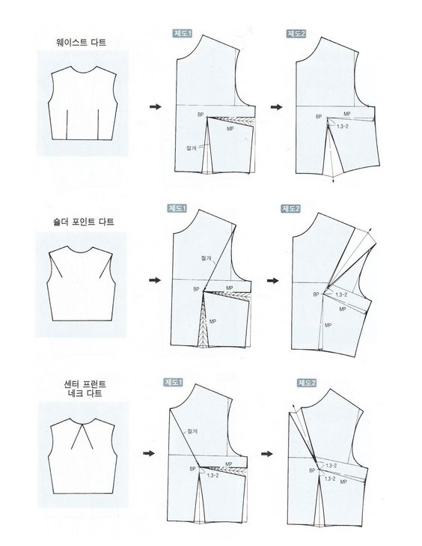
Самостійна робота студента
Завдання 13.1.с. Перевірити якість конструктивного моделювання 1 виду, виконавши макет у масштабі 1:1 (4 год.).
Завдання 13.2.с. Створити серію технічних ескізів(10 шт) вузької сукні облягаю чого силуету, забезпечивши інваріантність за рахунок переміщення конструктивних і декоративно-конструктивних ліній 6 год.
Рекомендована література

1. Амирова Э. К. Конструирование одежды. М.: Мастерство, 2002. 199 с.
2. Бланк А. Ф., Фомина З. М. Конструирование и конструктивное моделирование женской одежды М.: Легромбытиздат, 1990. 256 с.: ил.
3. Головина М.В. Технологія крою та шиття / М. В. Головина, В. М. Михайлець – 4-е вид. із змінами. К.: Техніка, 1985. 266 с.: іл.
4. Жак Лин Техника кроя М.: «Мега», 1992. 80 с.
5. Шершнева Л. П., Ларькина Л.В Конструирование одежды: Теория и практика: М: ФОРУМ: ИНФРА, 2006. 288 с.
Тема 14. Прийоми конструктивного моделювання 2 виду.

Практичне завдання14.1. Застосування прийомів паралельного і конічного розширення. Моделювання ліфа з із застосуванням конічного розширення. (2 год. )
Практичне завдання 14.2.Застосування прийомів паралельного і конічного розширення. Моделювання ліфа з драпуваннями. (4 год.)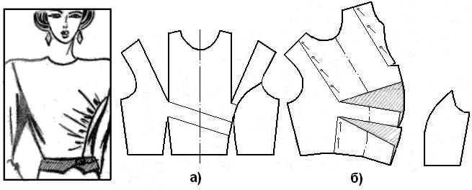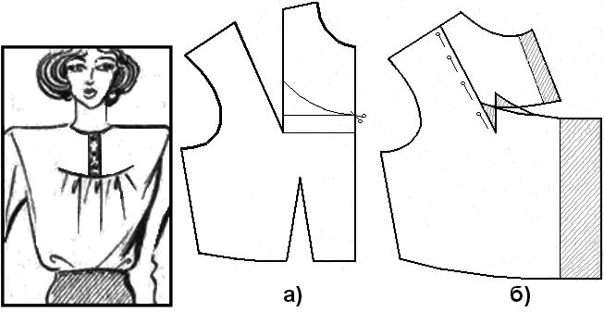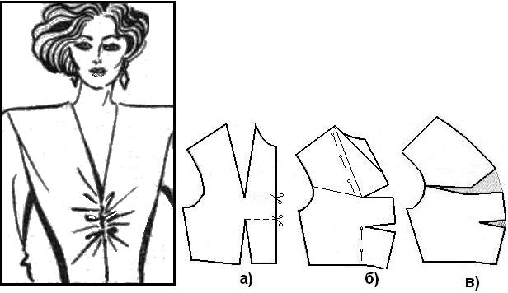
Самостійна робота студента
Завдання 14.1.с. Перевірити якість конструкції практичного завдання 14.1. макетом (4 год.).
Завдання 14.2.с. Перевірити якість конструкції практичного завдання
14.2. макетом (6 год.).

Рекомендована література

1. Мюллер М. Техника кроя М. : ЗАО КОМ . Лига Пресс, 2001. 170 с.
2. Шершнева Л. П., Ларькина Л.В Конструирование одежды: Теория и практика: М: ФОРУМ: ИНФРА, 2006. 288 с.
3. Пітенін Д.М. Конструювання жіночого одягу. К.: Техніка, 1970. 196 с.

Тема. 15. Побудова креслення деталей одягу з поглибленою проймою.

Практичне завдання 15.1. Визначення припусків на на поглиблення пройми. Креслення конструкції одягу з поглибленою проймою (2 год). 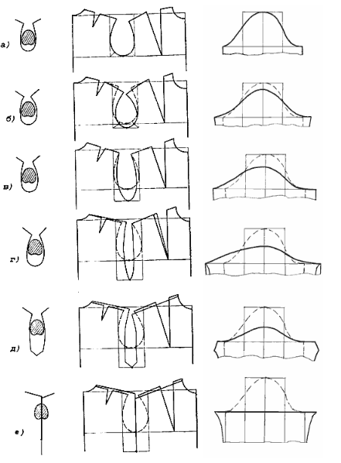

Самостійна робота студента
Завдання 15.1.с. Перевірити якість конструкції практичного завдання 15.1. макетом (4 год.).
Рекомендована література

1. Мюллер М. Техника кроя М. : ЗАО КОМ . Лига Пресс, 2001. 170 с.
2. Шершнева Л. П., Ларькина Л.В Конструирование одежды: Теория и практика: М: ФОРУМ: ИНФРА, 2006. 288 с.
3. Пітенін Д.М. Конструювання жіночого одягу. К.: Техніка, 1970. 196 с.

Тема 16. Побудова креслення деталей одягу з фігурною проймою
Практичне завдання 16.1. Креслення конструкції одягу з фігурною проймою (2 год.)
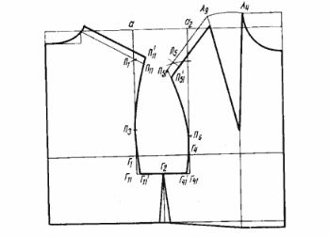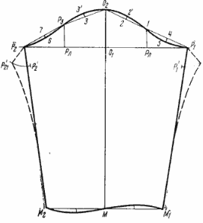

Самостійна робота студента

Завдання 14.1.с. Перевірити якість конструкції практичного завдання 14.1. макетом (4 год.).
Рекомендована література

1. Мюллер М. Техника кроя М. : ЗАО КОМ . Лига Пресс, 2001. 170 с.
2. Шершнева Л. П., Ларькина Л.В Конструирование одежды: Теория и практика: М: ФОРУМ: ИНФРА, 2006. 288 с.
3. Пітенін Д.М. Конструювання жіночого одягу. К.: Техніка, 1970. 196 с.

Тема 17. Технічне моделювання вшивного рукава.
Практичне завдання 17.1. Моделювання вшивного рукава методом конічного і паралельного розширення, застосування підрізів, зміни довжини.

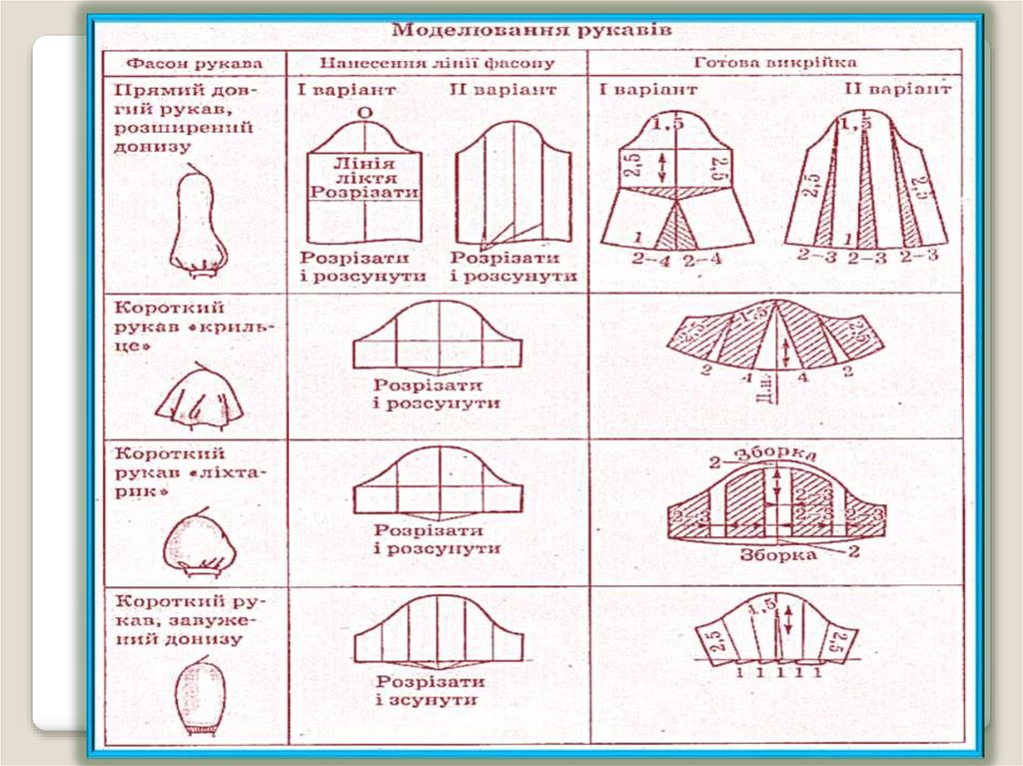

Самостійна робота студента
Завдання 14.1.с. Перевірити якість конструкції практичного завдання 17.1. макетом (4 год.).
Рекомендована література

1. Мюллер М. Техника кроя М. : ЗАО КОМ . Лига Пресс, 2001. 170 с.
2. Шершнева Л. П., Ларькина Л.В Конструирование одежды: Теория и практика: М: ФОРУМ: ИНФРА, 2006. 288 с.
3. Пітенін Д.М. Конструювання жіночого одягу. К.: Техніка, 1970. 196 с.

Тема 18. Побудови креслень деталей з покроєм «реглан».
Практичне завдання 18.1. Методика отримання конструкції з покроєм «реглан» конструкторсько-макетним способом на основі конструкцій з вшивним рукавом (6 год.).
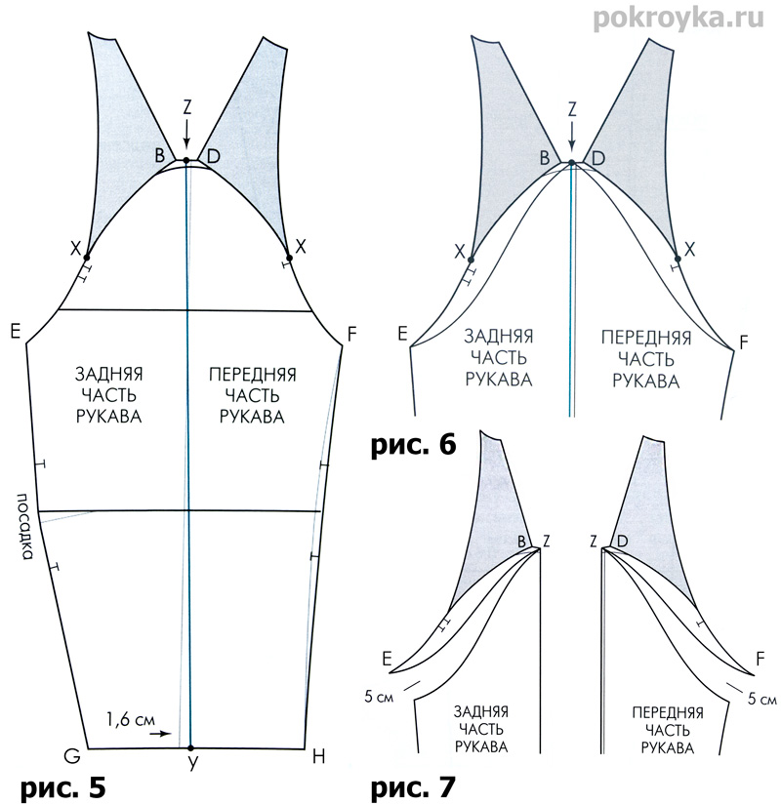

Практичне завдання 18.1. Побудова креслень деталей з покроєм «реглан» графічним способом (12 год.).

Самостійна робота студента
Завдання 18.1.с. Перевірити якість конструкції практичного завдання 14.1. макетом (4 год.).
Завдання 18.2.с. Перевірити якість конструкції практичного завдання 14.2. макетом (12 год.).
Рекомендована література

1. Мюллер М. Техника кроя М. : ЗАО КОМ . Лига Пресс, 2001. 170 с.
2. Шершнева Л. П., Ларькина Л.В Конструирование одежды: Теория и практика: М: ФОРУМ: ИНФРА, 2006. 288 с.
3. Пітенін Д.М. Конструювання жіночого одягу. К.: Техніка, 1970. 196 с.

Тема 19. Модифікація креслень плечових жіночих виробів покрою «реглан».
Практичне завдання 19.1. Моделювання покрою «реглан» методом конічного і паралельного розширення, застосування підрізів, зміни довжини.( 2 год).
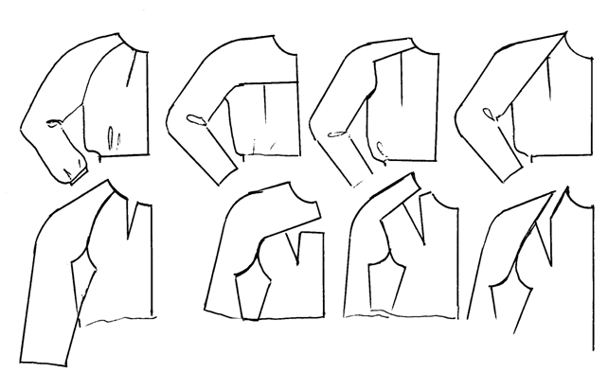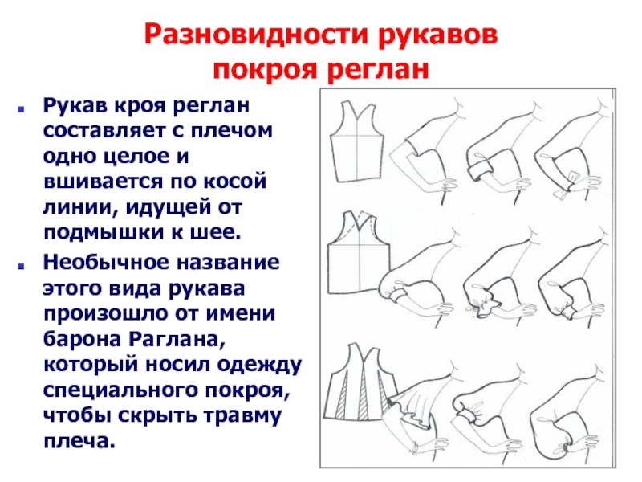

Самостійна робота студента
Завдання 19.1.с. Перевірити якість конструкції практичного завдання 19.1. макетом (4 год.).
Рекомендована література

1. Мюллер М. Техника кроя М. : ЗАО КОМ . Лига Пресс, 2001. 170 с.
2. Шершнева Л. П., Ларькина Л.В Конструирование одежды: Теория и практика: М: ФОРУМ: ИНФРА, 2006. 288 с.
3. Пітенін Д.М. Конструювання жіночого одягу. К.: Техніка, 1970. 196 с.

Тема. 20. Графічний спосіб побудови креслення деталей одягу з цільновикроєнним рукавом

Практичне завдання 20.1. Побудова креслення деталей одягу з цільновикроєнним рукавом без ластовиці (4 год.). 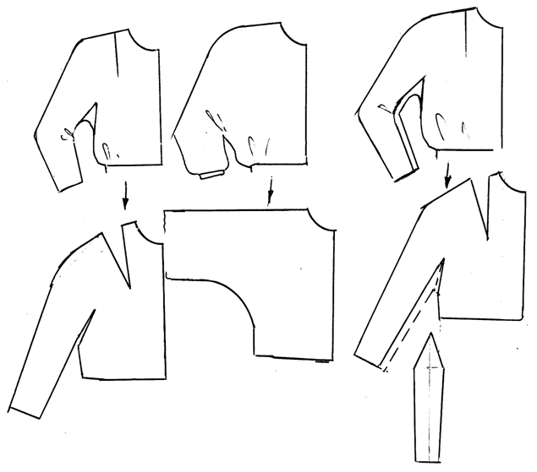
Практичне завдання 20.1. Побудова креслення деталей одягу з цільновикроєнним рукавом з ластовицею (4 год.).
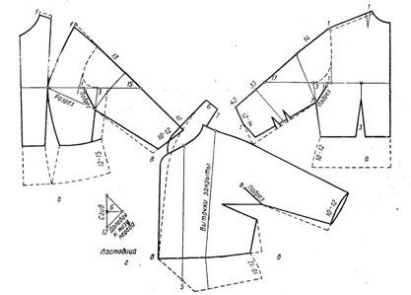
Самостійна робота студента
Завдання 20.1.с. Створити серію технічних ескізів плечового одягу з цільновикроєним рукавом.(8 год.).

Рекомендована література

1. Мюллер М. Техника кроя М. : ЗАО КОМ . Лига Пресс, 2001. 170 с.
2. Шершнева Л. П., Ларькина Л.В Конструирование одежды: Теория и практика: М: ФОРУМ: ИНФРА, 2006. 288 с.
3. Пітенін Д.М. Конструювання жіночого одягу. К.: Техніка, 1970. 196 с.

